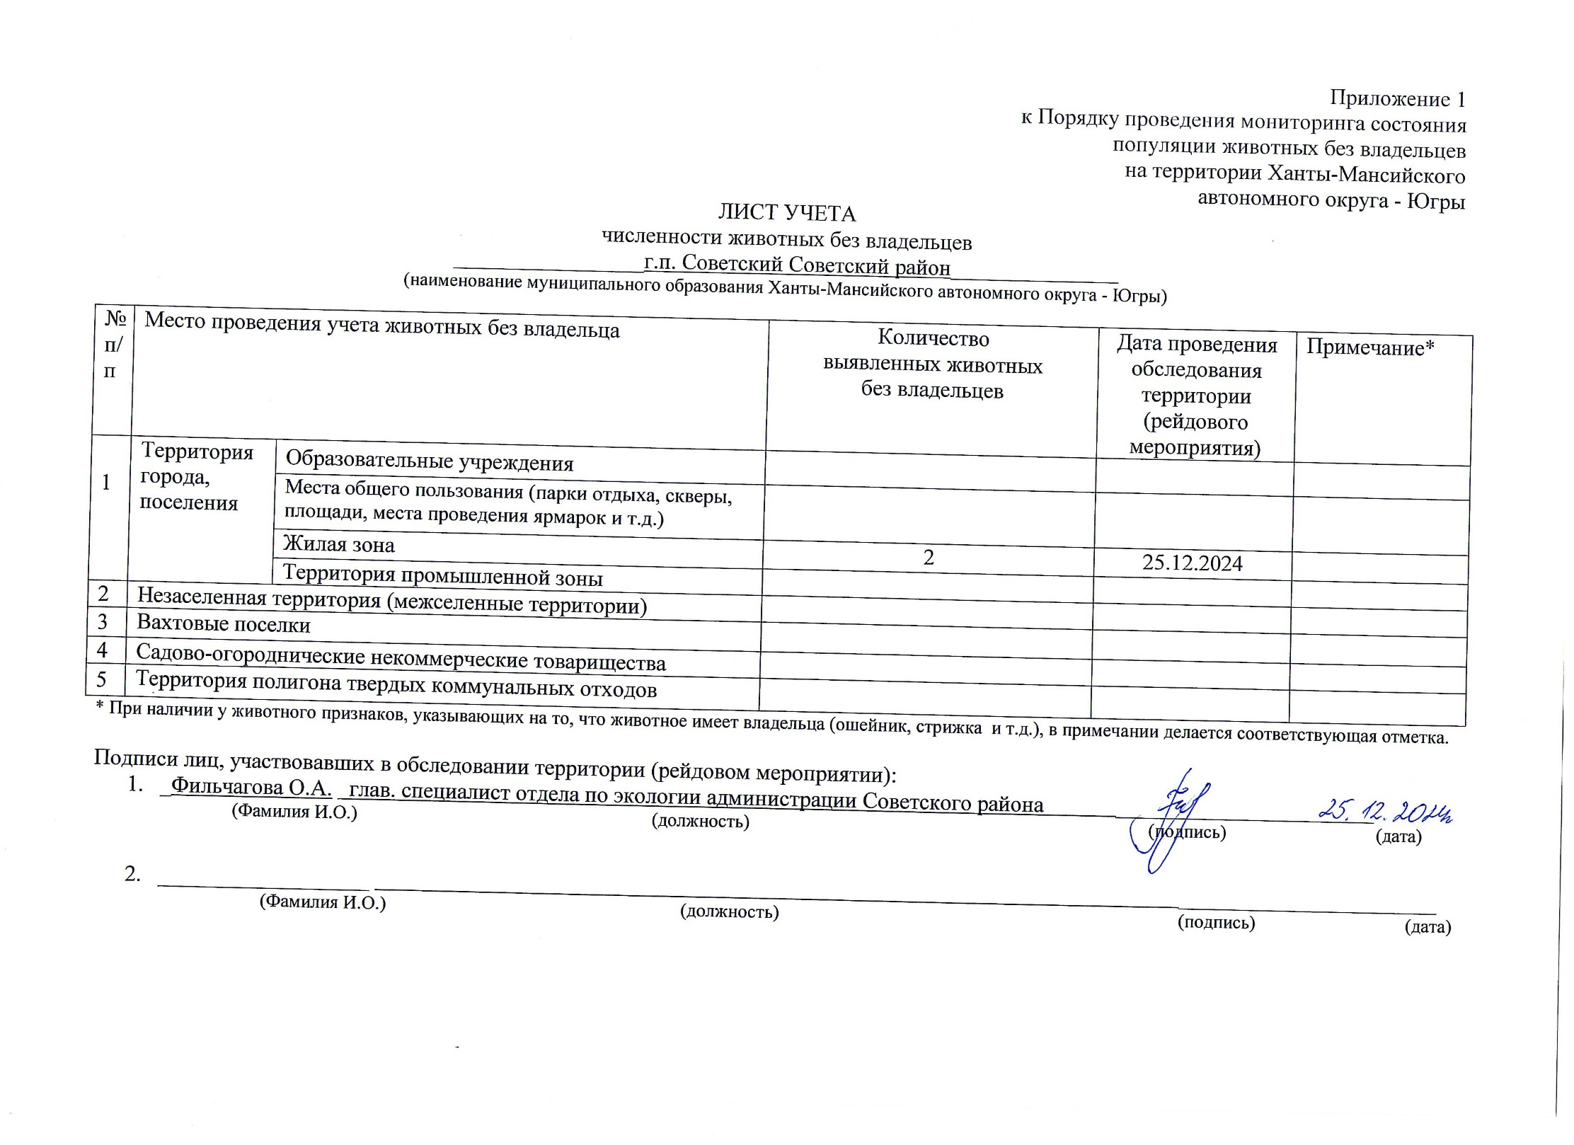

Фотоматериал

|  |  |
| --- | --- |
| C:\Users\filchagovaoa\Desktop\photo_2024-12-25_15-08-16.jpg | C:\Users\filchagovaoa\Desktop\photo_2024-12-25_15-08-20.jpg |
| г.п. Советский на пересечении ул. Мира и ул. Юности | г.п. Советский ул. Юности д.4 |